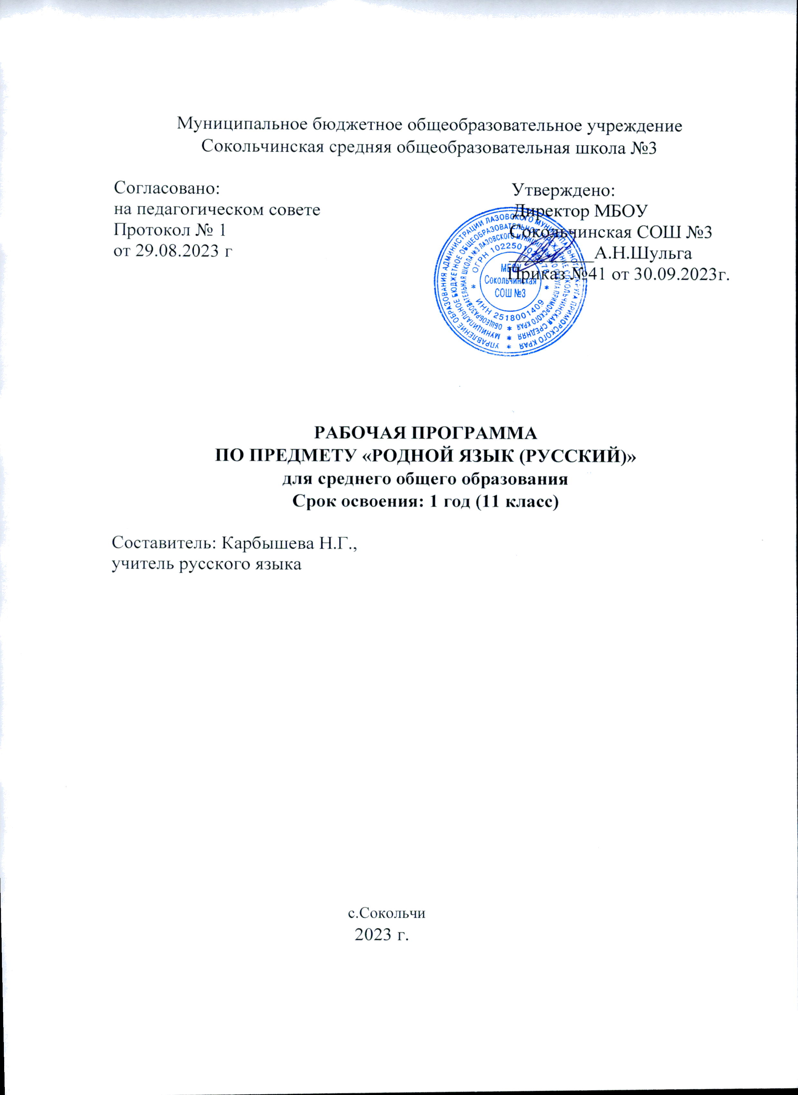

**Пояснительная записка**

Рабочая программа по русскому языку составлена на основе Федерального государственного образовательного стандарта среднего общего образования, а также в соответствии с ООП СОО МБОУ Сокольчинская СОШ №3.

В учебном плане школы на изучение предмета отведено в 11 классе – 34 часа (1 час в неделю).

**1. Планируемые результаты освоения учебного предмета**

В результате изучения русского языка на уровне среднего общего образования у обучающегося будут сформированы следующие личностные результаты:

**1) гражданского воспитания:**

* сформированность гражданской позиции обучающегося как активного и ответственного члена российского общества;
* осознание своих конституционных прав и обязанностей, уважение закона и правопорядка;
* принятие традиционных национальных, общечеловеческих гуманистических и демократических ценностей, в том числе в сопоставлении с ситуациями, отражёнными в текстах литературных произведений, написанных на русском языке;
* готовность противостоять идеологии экстремизма, национализма, ксенофобии, дискриминации по социальным, религиозным, расовым, национальным признакам;
* готовность вести совместную деятельность в интересах гражданского общества, участвовать в самоуправлении в школе и детско-юношеских организациях;
* умение взаимодействовать с социальными институтами в соответствии с их функциями и назначением;
* готовность к гуманитарной и волонтёрской деятельности.

**2) патриотического воспитания:**

* сформированность российской гражданской идентичности, патриотизма, уважения к своему народу, чувства ответственности перед Родиной, гордости за свой край, свою Родину, свой язык и культуру, прошлое и настоящее многонационального народа России;
* ценностное отношение к государственным символам, историческому и природному наследию, памятникам, боевым подвигам и трудовым достижениям народа, традициям народов России; достижениям России в науке, искусстве, спорте, технологиях, труде;
* идейная убеждённость, готовность к служению Отечеству и его защите, ответственность за его судьбу.

**3) духовно-нравственного воспитания:**

* осознание духовных ценностей российского народа;
* сформированность нравственного сознания, норм этичного поведения;
* способность оценивать ситуацию и принимать осознанные решения, ориентируясь на морально-нравственные нормы и ценности;
* осознание личного вклада в построение устойчивого будущего;

ответственное отношение к своим родителям, созданию семьи на основе осознанного принятия ценностей семейной жизни в соответствии с традициями народов России.

4) эстетического воспитания:

* эстетическое отношение к миру, включая эстетику быта, научного и технического творчества, спорта, труда, общественных отношений;
* способность воспринимать различные виды искусства, традиции и творчество своего и других народов, ощущать эмоциональное воздействие искусства;
* убеждённость в значимости для личности и общества отечественного и мирового искусства, этнических культурных традиций и народного, в том числе словесного, творчества;
* готовность к самовыражению в разных видах искусства, стремление проявлять качества творческой личности, в том числе при выполнении творческих работ по русскому языку.

**5) физического воспитания:**

* сформированность здорового и безопасного образа жизни, ответственного отношения к своему здоровью;
* потребность в физическом совершенствовании, занятиях спортивнооздоровительной деятельностью;
* активное неприятие вредных привычек и иных форм причинения вреда физическому и психическому здоровью.

**6) трудового воспитания:**

* готовность к труду, осознание ценности мастерства, трудолюбие;
* готовность к активной деятельности технологической и социальной направленности, способность инициировать, планировать и самостоятельно осуществлять такую деятельность, в том числе в процессе изучения русского языка;
* интерес к различным сферам профессиональной деятельности, в том числе к деятельности филологов, журналистов, писателей; умение совершать осознанный выбор будущей профессии и реализовывать собственные жизненные планы;
* готовность и способность к образованию и самообразованию на протяжении всей жизни.

**7) экологического воспитания:**

* сформированность экологической культуры, понимание влияния социальноэкономических процессов на состояние природной и социальной среды, осознание глобального характера экологических проблем;
* планирование и осуществление действий в окружающей среде на основе знания целей устойчивого развития человечества;
* активное неприятие действий, приносящих вред окружающей среде; умение прогнозировать неблагоприятные экологические последствия предпринимаемых действий и предотвращать их;
* расширение опыта деятельности экологической направленности.

**8) ценности научного познания:**

сформированность мировоззрения, соответствующего современному уровню развития науки и общественной практики, основанного на диалоге культур, способствующего осознанию своего места в поликультурном мире;

* совершенствование языковой и читательской культуры как средства взаимодействия между людьми и познания мира;
* осознание ценности научной деятельности, готовность осуществлять учебноисследовательскую и проектную деятельность, в том числе по русскому языку, индивидуально и в группе.

В процессе достижения личностных результатов освоения обучающимися рабочей программы по русскому языку у обучающихся совершенствуется эмоциональный интеллект, предполагающий сформированность:

* самосознания, включающего способность понимать своё эмоциональное состояние, использовать адекватные языковые средства для выражения своего состояния, видеть направление развития собственной эмоциональной сферы, быть уверенным в себе;
* саморегулирования, включающего самоконтроль, умение принимать ответственность за своё поведение, способность проявлять гибкость и адаптироваться к эмоциональным изменениям, быть открытым новому;
* внутренней мотивации, включающей стремление к достижению цели и успеху, оптимизм, инициативность, умение действовать, исходя из своих возможностей;
* эмпатии, включающей способность сочувствовать и сопереживать, понимать эмоциональное состояние других людей и учитывать его при осуществлении коммуникации;
* социальных навыков, включающих способность выстраивать отношения с другими людьми, заботиться о них, проявлять к ним интерес и разрешать конфликты с учётом собственного речевого и читательского опыта.

В результате изучения русского языка на уровне среднего общего образования у обучающегося будут сформированы познавательные универсальные учебные действия, коммуникативные универсальные учебные действия, регулятивные универсальные учебные действия, совместная деятельность.

У обучающегося будут сформированы следующие **базовые логические действия** как часть познавательных универсальных учебных действий:

* самостоятельно формулировать и актуализировать проблему, рассматривать её всесторонне;
* устанавливать существенный признак или основание для сравнения, классификации и обобщения языковых единиц, языковых явлений и процессов, текстов различных функциональных разновидностей языка, функциональносмысловых типов, жанров;
* определять цели деятельности, задавать параметры и критерии их достижения;
* выявлять закономерности и противоречия языковых явлений, данных в наблюдении;
* разрабатывать план решения проблемы с учётом анализа имеющихся материальных и нематериальных ресурсов;
* вносить коррективы в деятельность, оценивать риски и соответствие результатов целям;

координировать и выполнять работу в условиях реального, виртуального и комбинированного взаимодействия, в том числе при выполнении проектов по русскому языку;

* развивать креативное мышление при решении жизненных проблем с учётом собственного речевого и читательского опыта.

У обучающегося будут сформированы следующие **базовые исследовательские действия** как часть познавательных универсальных учебных действий:

* владеть навыками учебно-исследовательской и проектной деятельности, в том числе в контексте изучения учебного предмета «Русский язык», способностью и готовностью к самостоятельному поиску методов решения практических задач, применению различных методов познания;
* владеть разными видами деятельности по получению нового знания, в том числе по русскому языку; его интерпретации, преобразованию и применению в различных учебных ситуациях, в том числе при создании учебных и социальных проектов;
* формировать научный тип мышления, владеть научной, в том числе лингвистической, терминологией, общенаучными ключевыми понятиями и методами;
* ставить и формулировать собственные задачи в образовательной деятельности и разнообразных жизненных ситуациях;
* выявлять и актуализировать задачу, выдвигать гипотезу, задавать параметры и критерии её решения, находить аргументы для доказательства своих утверждений;
* анализировать полученные в ходе решения задачи результаты, критически оценивать их достоверность, прогнозировать изменение в новых условиях;
* давать оценку новым ситуациям, приобретённому опыту;
* уметь интегрировать знания из разных предметных областей;
* уметь переносить знания в практическую область жизнедеятельности, освоенные средства и способы действия — в профессиональную среду;
* выдвигать новые идеи, оригинальные подходы, предлагать альтернативные способы решения проблем.

У обучающегося будут сформированы следующие **умения работать с информацией** как часть познавательных универсальных учебных действий:

* владеть навыками получения информации, в том числе лингвистической, из источников разных типов, самостоятельно осуществлять поиск, анализ, систематизацию и интерпретацию информации различных видов и форм представления;
* создавать тексты в различных форматах с учётом назначения информации и её целевой аудитории, выбирая оптимальную форму представления и визуализации (презентация, таблица, схема и другие);
* оценивать достоверность, легитимность информации, её соответствие правовым и морально-этическим нормам;
* использовать средства информационных и коммуникационных технологий при решении когнитивных, коммуникативных и организационных задач с соблюдением требований эргономики, техники безопасности, гигиены, ресурсосбережения, правовых и этических норм, норм информационной безопасности;
* владеть навыками защиты личной информации, соблюдать требования информационной безопасности.

У обучающегося будут сформированы следующие **умения общения** как часть коммуникативных универсальных учебных действий:

* осуществлять коммуникацию во всех сферах жизни;
* пользоваться невербальными средствами общения, понимать значение социальных знаков, распознавать предпосылки конфликтных ситуаций и смягчать конфликты;
* владеть различными способами общения и взаимодействия; аргументированно вести диалог;
* развёрнуто, логично и корректно с точки зрения культуры речи излагать своё мнение, строить высказывание.

У обучающегося будут сформированы следующие **умения самоорганизации** как части регулятивных универсальных учебных действий:

* самостоятельно осуществлять познавательную деятельность, выявлять проблемы, ставить и формулировать собственные задачи в образовательной деятельности и жизненных ситуациях;
* самостоятельно составлять план решения проблемы с учётом имеющихся ресурсов, собственных возможностей и предпочтений;
* расширять рамки учебного предмета на основе личных предпочтений;
* делать осознанный выбор, уметь аргументировать его, брать ответственность за результаты выбора;
* оценивать приобретённый опыт;
* стремиться к формированию и проявлению широкой эрудиции в разных областях знания; постоянно повышать свой образовательный и культурный уровень.

У обучающегося будут сформированы следующие **умения самоконтроля, принятия себя и других** как части регулятивных универсальных учебных действий:

* давать оценку новым ситуациям, вносить коррективы в деятельность, оценивать соответствие результатов целям;
* владеть навыками познавательной рефлексии как осознания совершаемых действий и мыслительных процессов, их оснований и результатов; использовать приёмы рефлексии для оценки ситуации, выбора верного решения;
* уметь оценивать риски и своевременно принимать решение по их снижению;
* принимать себя, понимая свои недостатки и достоинства;
* принимать мотивы и аргументы других людей при анализе результатов деятельности;
* признавать своё право и право других на ошибку;
* развивать способность видеть мир с позиции другого человека.

У обучающегося будут сформированы следующие **умения совместной деятельности:**

* понимать и использовать преимущества командной и индивидуальной работы;
* выбирать тематику и методы совместных действий с учётом общих интересов и возможностей каждого члена коллектива;
* принимать цели совместной деятельности, организовывать и координировать действия по их достижению: составлять план действий, распределять роли с учётом мнений участников, обсуждать результаты совместной работы;
* оценивать качество своего вклада и вклада каждого участника команды в общий результат по разработанным критериям;
* предлагать новые проекты, оценивать идеи с позиции новизны, оригинальности, практической значимости; проявлять творческие способности и воображение, быть инициативным.

**Предметные результаты.**

Изучение "Родного языка" обеспечивает:

сформированность представлений о роли родного языка в жизни человека, общества, государства, способности свободно общаться на родном языке в различных формах и на разные темы; включение в культурно-языковое поле родной литературы и культуры, воспитание

ценностного отношения к родному языку как носителю культуры своего народа; сформированность осознания тесной связи между языковым, литературным,

интеллектуальным, духовно-нравственным развитием личности и ее социальным ростом; сформированность устойчивого интереса к чтению на родном языке как средству познания культуры своего народа и других культур, уважительного отношения к ним; приобщение к литературному наследию и через него - к сокровищам отечественной и мировой культуры; сформированность чувства причастности к свершениям, традициям своего народа и осознание исторической преемственности поколений; свободное использование словарного запаса, развитие культуры владения родным литературным языком во всей полноте его функциональных возможностей в соответствии с нормами устной и письменной речи, правилами речевого этикета; сформированность знаний о родном языке как системе и как развивающемся явлении, о его уровнях и единицах, о закономерностях его функционирования, освоение базовых понятий лингвистики, аналитических умений в отношении языковых единиц и текстов разных функционально-смысловых типов и жанров.

**Предметные результаты** изучения предмета "Родной язык (русский)»

**Выпускник научится**:

1. нормам родного языка и применению знаний о них в речевой практике;
2. овладеет видами речевой деятельности на родном языке (аудирование, чтение, говорение и письмо), обеспечивающими эффективное взаимодействие с окружающими людьми в ситуациях формального и неформального межличностного и межкультурного общения;
3. овладеет научными знаниями о родном языке; осознание взаимосвязи его уровней и единиц; освоит базовые понятия лингвистики, основные единицы и грамматические категории родного языка;
4. проведению различных видов анализа слова (фонетического, морфемного, словообразовательного, лексического, морфологического), синтаксического анализа словосочетания и предложения;
5. овладению основными стилистическими ресурсами лексики и фразеологии родного языка, основными нормами родного языка (орфоэпическими, лексическими, грамматическими, орфографическими, пунктуационными).

*Выпускник получит возможность научиться*:

1. *навыкам свободного использования коммуникативно-эстетических возможностей родного языка;*
2. *проведению многоаспектного анализа текста на родном языке;*
3. *свободно выражать мысли и чувства на родном языке адекватно ситуации*

*и стилю общения;*

1. *овладению нормами речевого этикета, использованию их и основных стилистических ресурсов лексики и фразеологии родного языка, основных норм родного языка (орфоэпических, лексических, грамматических, орфографических, пунктуационных) в речевой практике при создании устных и письменных высказываний; речевому самосовершенствованию.*

**2. Содержание учебного предмета**

**11 класс (34 часов)**

Язык и его функции. Речь. Культура речи. Составление монологического высказывания.

Язык и его функции. Писатели о языке и речи. Составление монологического высказывания.

Речь. Культура речи. Орфография. Анализ стихотворения (на примере поэтов Приморского края)

Лексика и лексическая стилистика

Слово – единица лексики. Писатели о богатстве русского языка.

Синонимы и их употребление в творчестве писателей и поэтов, в фольклоре.

Словари. «Собиратели слов» (По В.Одинцову).

Фразеологизмы и их употребление в фольклоре и литературе.

Состав слова и словообразование.

Словообразование и стилистика.

Этимология. Этимологические словари.

Грамматика и грамматическая стилистика

Назначение грамматики. Тексты писателей Приморского края.

Морфология и стили речи.

Выдающиеся лингвисты: В.В. Виноградов и Н.К.Дмитриев.

Части речи и их происхождение.

Имя существительное. Имя существительное и его роль в художественных текстах.

Собственные имена существительные в литературе. Употребление падежных форм имен существительных. Употребление несклоняемых имен существительных.

Имя прилагательное. Трудности в употреблении имен прилагательных.

Употребление имен прилагательных в художественной литературе.

Имя числительное. Употребление числительных в речи и художественной литературе.

Местоимение. Употребление местоимений в речи.

Разряды местоимений. Местоимения в художественной литературе.

Глагол. Употребление глаголов в связной речи. Глаголы речи.

Лексико-семантические группы глаголов. (Глаголы – синонимы, антонимы, омонимы). Текст «Сила русского глагола». Формы глагола в художественной литературе.

Олицетворения.

Причастие.Употребление причастий в речи и в художественной литературе.

Деепричастия. Деепричастие как часть речи.

Употребление деепричастий в фольклоре и литературе. Тексты В.Шамова Наречие. Правила написания наречий.

Употребление наречий. Тексты писателей Приморского края.

Служебные части речи. Предлог. Употребление предлогов в речи. Тексты писателей Приморского края. Употребление частиц и междометий в художественной литературе.

Язык и культура.

Языковая картина мира. К.Д.Ушинский. «О родном языке».

Слово как концепт культуры. Концепты «Родина», «Мой родной край », «Добро».

**3. Тематическое планирование с указанием количества академических часов, отводимых на изучение каждой темы и возможность использования по каждой теме электронных ресурсов**

|  |  |  |  |  |  |
| --- | --- | --- | --- | --- | --- |
| **№**  **урока** | **К-во часов** | **Тема** | **Дата** | **Деятельность учителя с**  **учётом рабочей программы воспитания** | **ЦОР** |
| 1-2 | 2 | Язык и его функции. Речь. Культура речи. | 06.09  13.09 | •устанавливать доверительные отношения между учителем и обучающимся, способствующи е позитивному восприятию учащимися требований и  просьб учителя;  •побуждать обучающихся соблюдать на уроке общепринятые нормы поведения, правила общения со старшими  сверстникам | Библиотека ЦОК  [https://m.edsoo.r u/7f41bacc](https://m.edsoo.ru/7f41bacc) |
| 3-4 | 2 | Язык и его функции. Писатели о языке и речи | 22 |
| 5-6 | 2 | Лексика и лексическая стилистика | 04.10  11.10 |
| 7-8 | 2 | Состав слова и словообразование. Стилистика. Этимология. | 18.10  25.10 |
| 9-10 | 2 | Грамматика и грамматическая стилистика | 08.11  15.11 |
| 11-12 | 2 | Морфология и стили речи. | 22.11  29.11 |
| 13-14 | 2 | Части речи и их происхождение. | 0.12  13.12 |
| 15-16 | 2 | Имя существительное | 20.12  27.12 |
| 17-18 | 2 | Имя прилагательное | 10.01  17.01 |
| 19-20 | 2 | Имя числительное | 24.01  31.01 |
| 21 | 1 | Местоимение | 07.02 |
| 22-23 | 2 | Глагол | 14.02  21.02 |
| 24-25 | 2 | Причастие | 28.02  06.03 |
| 26-27 | 2 | Деепричастие | 13.03  20.03 |
| 28-29 | 2 | Наречие | 27.03  03.04 |
| 30-31 | 2 | Служебные части речи | 10.04  17.04 |
| 32 | 1 | Язык и культура. Слово как концепт культуры | 24.04 |
| 33 | 1 | Контрольная работа за год | 08.05 |
| 34 | 1 | Анализ контрольной работы | 15.05 |